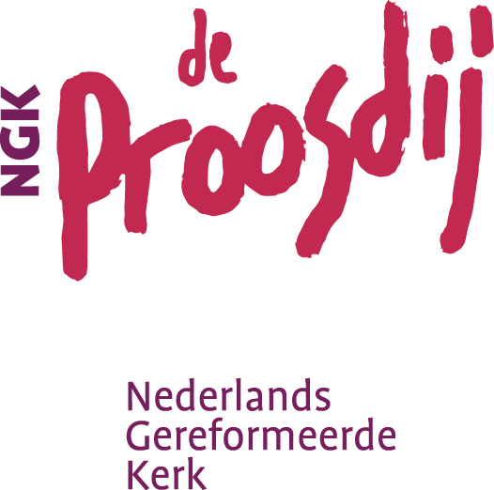
Commissie van Beheer.

Overeenkomst tot periodieke schenking.
- Basisgegevens.

- Naam schenker:

- Naam begunstigde: Nederlands Gereformeerde Kerk Ede (Proosdij)

- Bedrag in Euro’s per jaar/maand:

- Bedrag in letters:

- Looptijd periodieke schenking

- Looptijd van de schenking:
- onbepaalde tijd (min. 5 jaar).
- …. jaar.
- 5 jaar.

- Ingangsdatum:

- De verplichting van de schenking vervalt:

- Bij einde kerklidmaatschap van de schenker.
- Bij overlijden van de schenker.
- Wanneer de langstlevende van de schenker en partner overlijdt.
- Wanneer begunstigde ANBI status verliest.

- Persoonlijke gegevens schenker.

- Achternaam schenker:
- Voornaam:
- Burgerservicenummer:
- Straat en huisnummer:
- Postcode en woonplaats:
- Geboortedatum:
- Telefoonnummer:
- Emailadres:

- Gegevens begunstigde.
-Naam begunstigde: Nederlands Gereformeerde Kerk Ede (Proosdij)
-Straat en Huisnummer: Veenderweg 193
-Correspondentieadres: Hoflaan 42
-Postcode en woonplaats: 6715 AJ EDE
-Fiscaal nummer: 302777910330
- Transactienummer:
- Gegevens partner van de schenker.
- Achternaam:
- Voornaam:
- Burgerservicenummer:
- Straat en huisnummer:( indien afwijkend)
- Postcode en woonplaats :
- Geboortedatum:

- Wijze van Betaling

Doorlopende SEPA machtiging:
Ondegetekende betaalt per automatische incasso en machtigt hierbij begunstigde (genoemd onder 1 en 4) om het vaste bedrag per maand/jaar ten, bedrage van
€ ( in letters ), af te schrijven van zijn rekening:
Door ondertekening van de machtiging geeft u de begunstigde toestemming om doorlopende incasso-opdrachten naar uw bank te sturen om het bedrag van uw rekening af te schrijven overeenkomstig de grootte en wijze als in deze overeenkomst vermeld.

NB. Als u het niet eens bent met een afschrijving kunt u deze laten terugboeken.
Neem hiervoor contact op met uw bank.

- Ondertekening.

Plaats: Datum:

Handtekening schenker: Handtekening partner:

Handtekening begunstigde:
Naam:
Functie
Plaats
Datum
Handtekening.

